**ARAŞTIRMA ÖDEVİ 5**

1. Yerden fırlatılan bir füze, hızını her saniye bir önceki hızının %20'si katı kadar arttırmaktadır. İlk fırlatma anındaki hızın X olduğu kabul edildiğinde, bu füzenin t saniye kadar zaman sonraki hızını ve o zamana kadar alınan yolu hesaplatan bir program yazınız. (X ve t veri olarak girilmektedir.) Tüm zaman dilimlerindeki hızlar ve alınan yollar da sonuçlarda belirtilecektir
2. Ekrandan girilen bir cümlenin içinde bulunan kelime sayısını ve kelimeleri ayrı ayrı bulduran ve bulunan kelimeleri yazdıran bir program yazınız.
3. Random 12-23 arası 5 elemanlı X ve Y dizilerini oluşturun;
4. X dizisinin aritmetik ortalamasını bulduran;
5. bu ortalama değeri ile Y dizisinin tüm elemanlarını çarptıran ve elde edilen değerleri yeni bir Z dizisine aktaran;
6. Y ve Z dizilerinin aritmetik ortalamalarını hesaplayan;
7. bulunan değerleri, X, Y ve Z dizilerini ayrı ayrı yazdıran bir program yazınız.
8. Bir top x metre yükseklikten düşey olarak bırakılmaktadır. Top yere her çarpışında düştüğü yüksekliğin %80'i kadar zıplamaktadır. Bu topun 5 metre yükseklikten bırakıldıktan sonra en az 20 metre yol alana kadar (toplamda 20 metreyi geçecek kadar yol aldıktan sonra program duracak):
   1. kaç kere zıplaması gerektiğini hesaplayan,
   2. kaçıncı zıplamada 20.metreye vardığı
   3. her bir zıplamadaki zıplama yüksekliğini ve o ana kadar alınan yolu yazdıran bir program yazınız

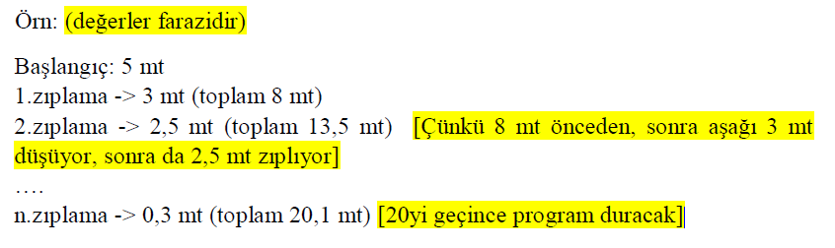

1. SHIFT işlemini gerçekleştiren bir algoritma geliştirip bunu kodlayınız.

SHIFT işlemi; bir stringdeki karakterlerin sağa/sola belli bir sayıda kaydırılması işlemidir. Duruma göre kaydırma sonrası boşalan yerlere null/0 değeri atanabilir veya string uzunluğu sabit kabul edilip, kaydırılan karakterler string’in diğer tarafına atılabilir. Biz ikinci durum şeklinde hareket edeceğiz.

Örn:

Str=”Kastamonu”

Sağ 3 shift (Kastamonu) -> onu**Kastam**

Sola 3 shift (Kastamonu) -> **tamonu**Kas

Kullanıcıdan bir string, sağ-sol durumu ve kaydırma sayısı isteyip, sonucu veren algoritmayı kodlayınız.

1. Elimizde 1, 5, 10, 20, 50, 100 ve 200 TL’lik banknotlarımız bulunmaktadır. Kullanıcından istenen bir para miktarını, en az sayıda banknot ile denkleştiren algoritmayı oluşturunuz.

Örn:

70 TL -> 4 adet (3x20 + 1x10) (YANLIŞ)

70 TL -> 2 adet (1x50 + 1x20) (DOĞRU)